**Открытка фронтовой треугольник к 9 мая: Мастер-класс с фото и шаблон**

Поздравить тех, кто принимал участие в военных действиях 1941-1945 года, а также всех родных и близких с Днем Победы, поможет открытка «Фронтовой треугольник».

[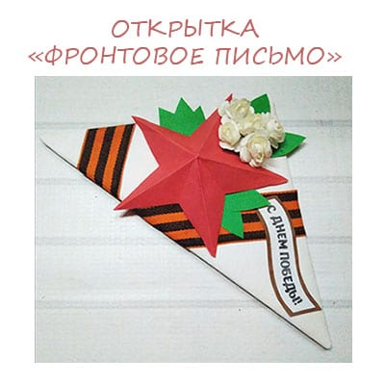](https://montessoriself.ru/wp-content/uploads/2019/05/FP.jpg)

Открытка фронтовой треугольник к 9 мая: Мастер-класс с фото и шаблон

Для ее изготовления нам понадобятся:

* георгиевская ленточка;
* красная, зеленая и коричневая цветная бумага;
* белые бумажные листы;
* веточка искусственных цветов;
* готовая поздравительная надпись («С Днем Победы!»);  
  клей;
* простой карандаш и стандартный набор инструментов: ножницы, линейка.

[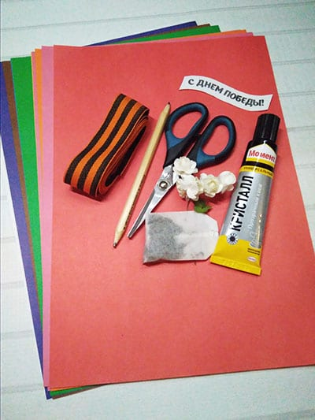](https://montessoriself.ru/wp-content/uploads/2019/05/1b.jpg)

Материалы для поделки

**Часть 1 — «Треугольная основа открытки»**

Мы придадим открытке большей натуральности при помощи слабо заваренного пакетика чая. Если в заварку окунуть белый листок, он будет выглядеть так, как выглядят бумага, на которых сохранились послания военных лет.

[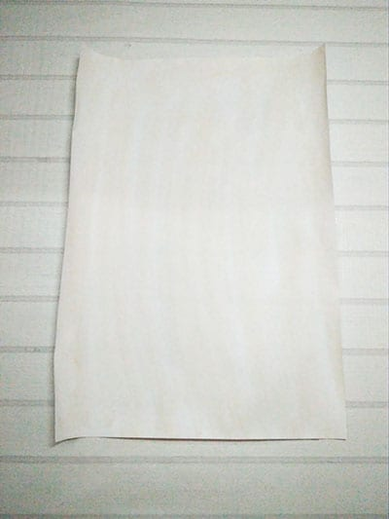](https://montessoriself.ru/wp-content/uploads/2019/05/2b.jpg)

Придаем листку бумаги эффект старины

После того, как бумага подсохнет, мы разгладим ее утюгом.

[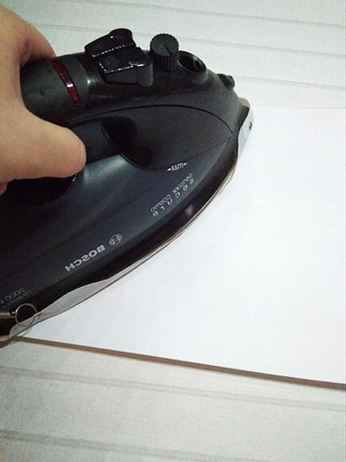](https://montessoriself.ru/wp-content/uploads/2019/05/3b.jpg)

Гладим лист утюгом

Теперь, когда лист стал ровным, с ним будет гораздо удобнее работать.

[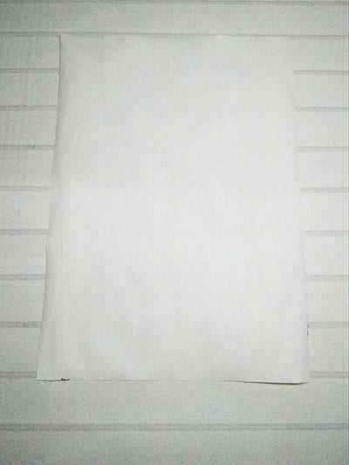](https://montessoriself.ru/wp-content/uploads/2019/05/4b.jpg)

Лист стал ровным

Первая часть работы, в ходе которой получается открытка «Фронтовой треугольник» к 9 мая – МК по складыванию солдатского письма. Начинает он просто: верхний уголок листа подгибаем вниз так, чтобы верхний его край лег вдоль одной из боковых сторон.

[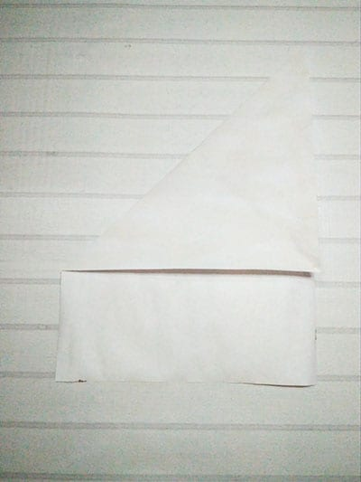](https://montessoriself.ru/wp-content/uploads/2019/05/5b.jpg)

Подгибаем верхний уголок

Затем подгибаем вниз противоположный уголок. У нас должен получиться равнобедренный треугольник.

[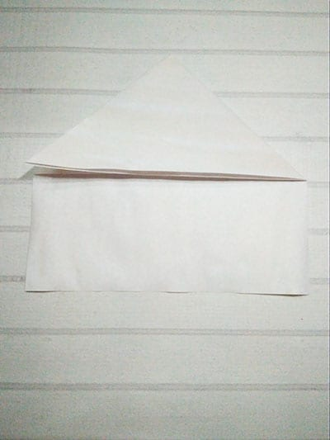](https://montessoriself.ru/wp-content/uploads/2019/05/6b.jpg)

Подгибаем второй уголок

К основанию этого треугольника подгибаем нижние уголки

[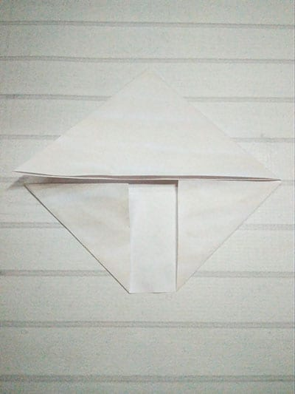](https://montessoriself.ru/wp-content/uploads/2019/05/7b.jpg)

Подгибаем нижние уголки

Остается только ввести нижний конец между слоями верхней, треугольной части открытки, и «письмо» готово.

[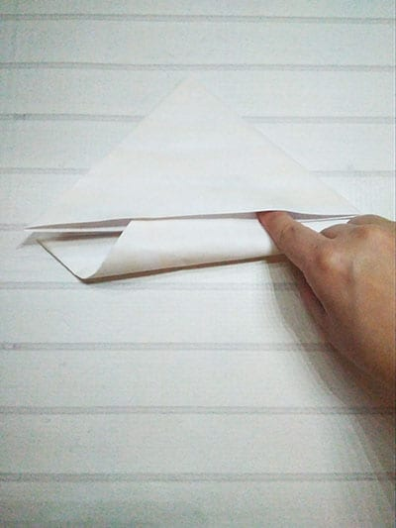](https://montessoriself.ru/wp-content/uploads/2019/05/8b.jpg)

Подводим край между слоями

[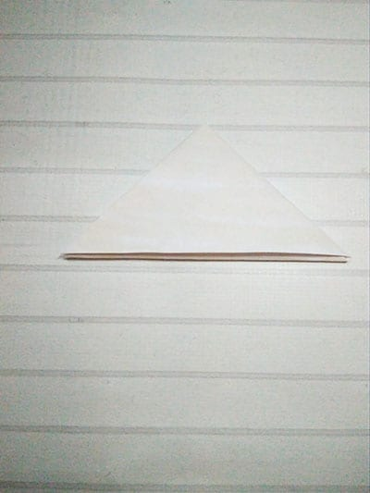](https://montessoriself.ru/wp-content/uploads/2019/05/9b.jpg)

Бумажная основа открытки «фронтовое письмо»

**Часть 2 — «Пятиконечная звезда оригами»**

Теперь приступим к второй части работы – созданию пятиконечной звезды, которой будет украшена наша открытка «Фронтовой треугольник» к 9 мая; шаблон звезды найти не составит труда, но мы сделаем звездочку в технике оригами.

Возьмем красный двусторонний бумажный квадрат

[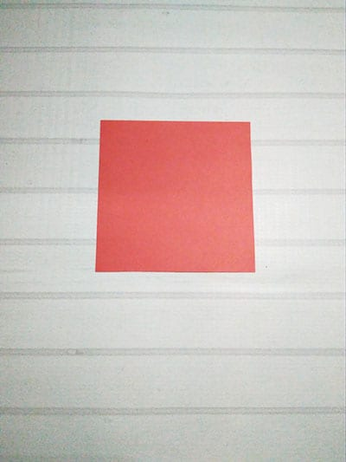](https://montessoriself.ru/wp-content/uploads/2019/05/11b.jpg)

Красный квадрат

Согнем его пополам и разрежем на два равных широких прямоугольника

.

[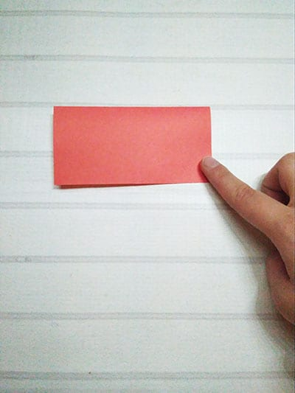](https://montessoriself.ru/wp-content/uploads/2019/05/12b.jpg)

Отрезаем прямоугольник

Возьмем один из них, сложим пополам.

[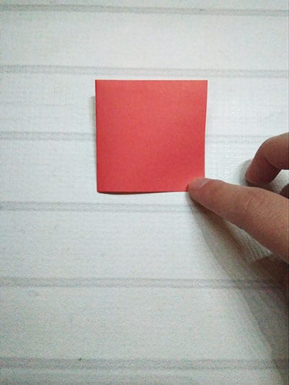](https://montessoriself.ru/wp-content/uploads/2019/05/13b.jpg)

Сложим пополам

Развернем. Должен быть хорошо виден сгиб.

[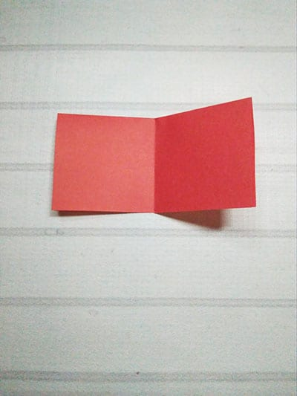](https://montessoriself.ru/wp-content/uploads/2019/05/14b.jpg)

Развернем

Подведем к этому сгибу верхний уголок одной из половинок прямоугольника.

[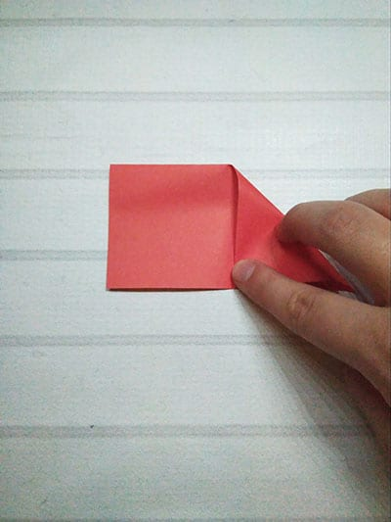](https://montessoriself.ru/wp-content/uploads/2019/05/15b.jpg)

Загибаем верхний уголок

Развернем.

[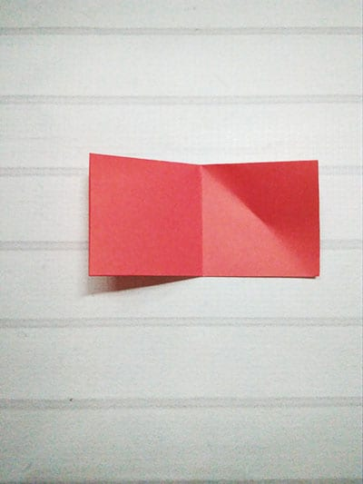](https://montessoriself.ru/wp-content/uploads/2019/05/16b.jpg)

Разворачиваем

Точно также подогнем нижний уголок.

[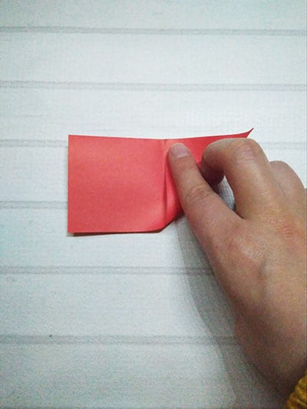](https://montessoriself.ru/wp-content/uploads/2019/05/17b.jpg)

Подгибаем нижний угол

Теперь получились две линии сгиба, которые пересекаются в одной точке.

[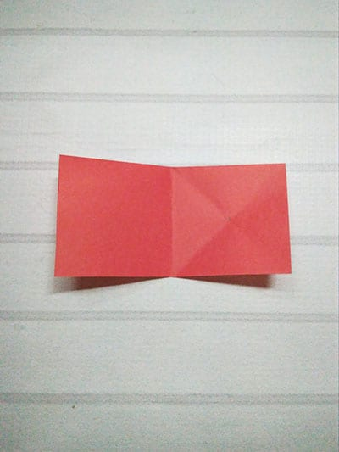](https://montessoriself.ru/wp-content/uploads/2019/05/18b.jpg)

Линии сгиба на квадратике

Подведем к этой точке верхний уголок ранее не использовавшейся половинки.

[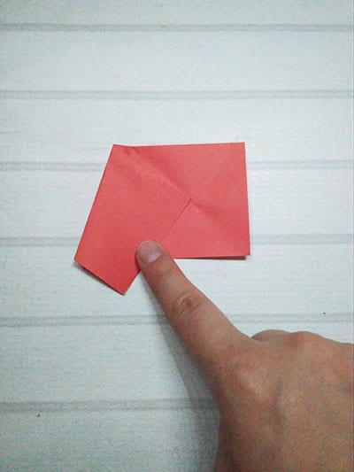](https://montessoriself.ru/wp-content/uploads/2019/05/19b.jpg)

Подводим верхний уголок

Затем направим этот уголок в противоположную сторону, хорошо продавим по сгибу, чтобы зафиксировать бумагу в таком положении.

[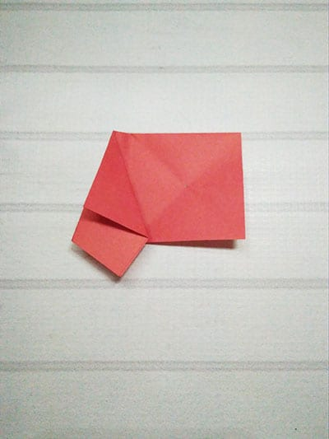](https://montessoriself.ru/wp-content/uploads/2019/05/20b.jpg)

Отгибаем уголок

Подогнем вниз верхний уголок правой половинки листа.

[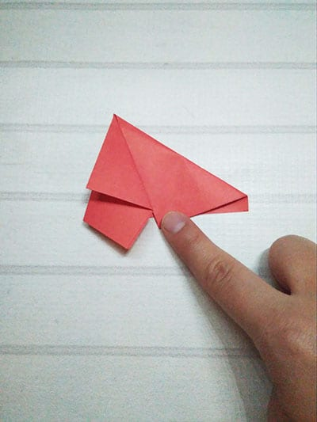](https://montessoriself.ru/wp-content/uploads/2019/05/21b.jpg)

Подгибаем правую половинку

И сложим нашу конструкцию вдвое.

[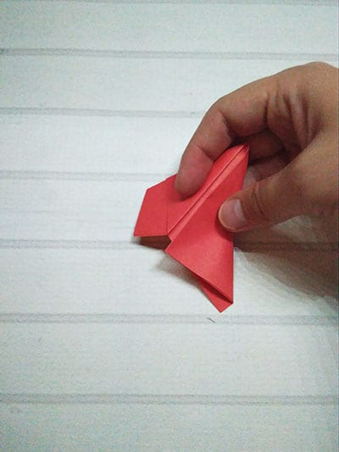](https://montessoriself.ru/wp-content/uploads/2019/05/22b.jpg)

Складываем заготовку

Перевернем.

[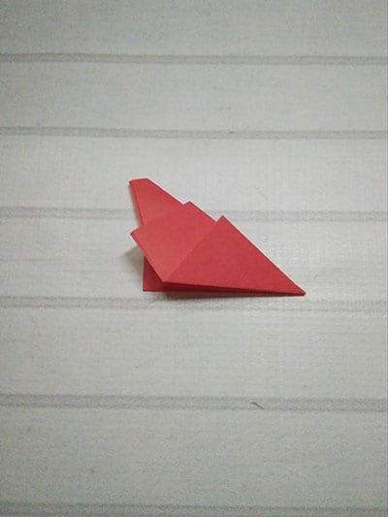](https://montessoriself.ru/wp-content/uploads/2019/05/23b.jpg)

Переворачиваем

И подогнем вниз уголок треугольника, находящегося у самого кончика конструкции.

[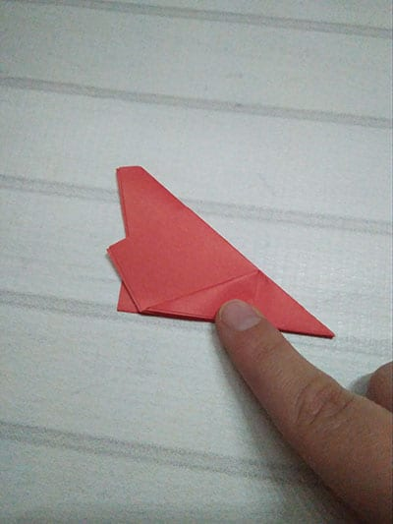](https://montessoriself.ru/wp-content/uploads/2019/05/24b.jpg)

Подгибаем уголок

Вернем этот уголок в первоначальное положение, а линию сгиба обведем карандашом. Нарисуем на ней небольшую прямоугольную выемку.

[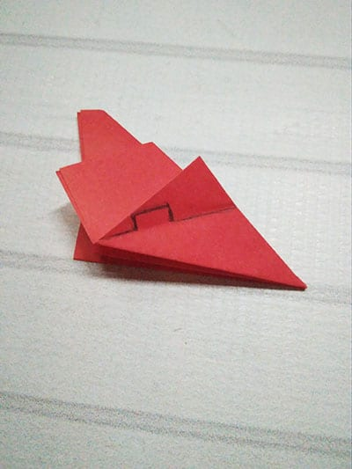](https://montessoriself.ru/wp-content/uploads/2019/05/25b.jpg)

Обводим линию сгиба

Обрежем лишнюю бумагу, следуя по карандашному контуру.

[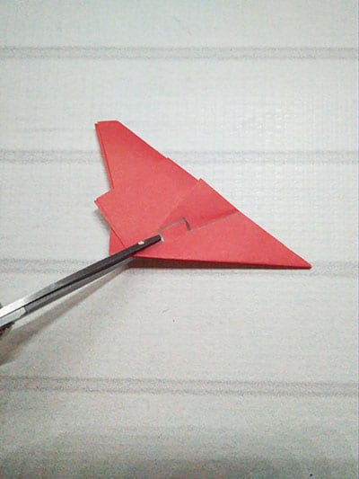](https://montessoriself.ru/wp-content/uploads/2019/05/26b.jpg)

Обрезаем лишнюю бумагу

У нас получается один элемент звездочки.

[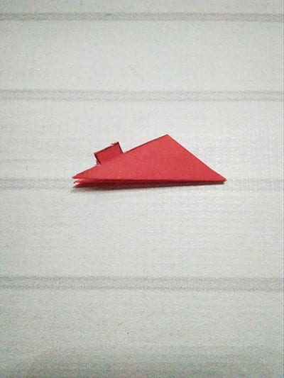](https://montessoriself.ru/wp-content/uploads/2019/05/27b.jpg)

Элемент звездочки

Но если его развернуть, то получится целая звезда с креплениями на каждом луче.

[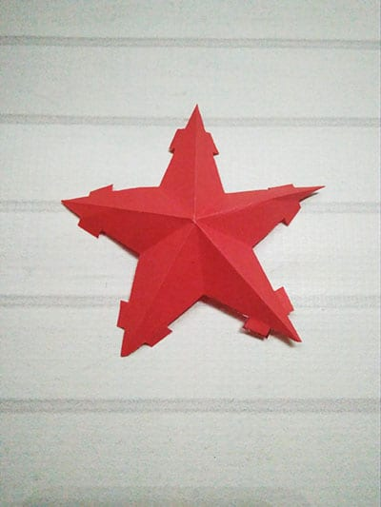](https://montessoriself.ru/wp-content/uploads/2019/05/28b.jpg)

Звезда с креплениями

Загибаем крепления внутрь.

[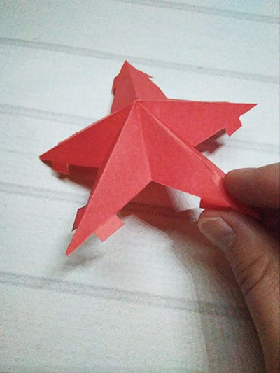](https://montessoriself.ru/wp-content/uploads/2019/05/29b.jpg)

Загибаем крепления

И звездочка приобретает аккуратный вид.

[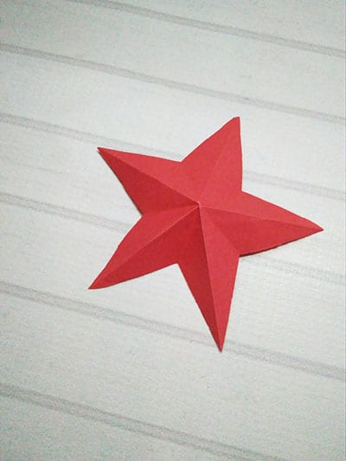](https://montessoriself.ru/wp-content/uploads/2019/05/30b.jpg)

Звездочка из бумаги

При этом она получается объемной, а крепления на внутренней стороне позволят ее приклеить, сохраняя объем.

[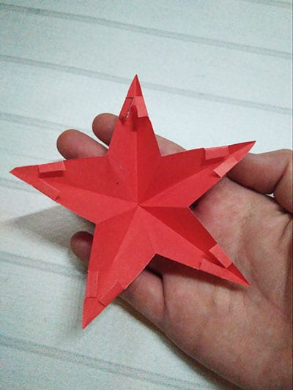](https://montessoriself.ru/wp-content/uploads/2019/05/31b.jpg)

Крепления внутри заготовки

**Часть 3 — «Итоговое оформление и декорирование»**

Возвращаемся к нашей открытке. Оборачиваем ее георгиевской ленточкой.

[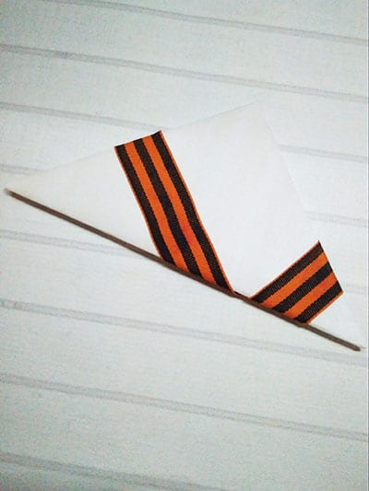](https://montessoriself.ru/wp-content/uploads/2019/05/32b.jpg)

Оборачиваем открытку георгиевской ленточкой

Наклеиваем поздравительную надпись на коричневую бумагу.

[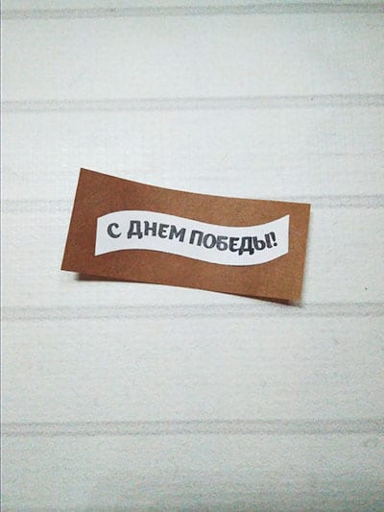](https://montessoriself.ru/wp-content/uploads/2019/05/33b.jpg)

Приклеиваем поздравительную надпись

Обрезаем по краям.

[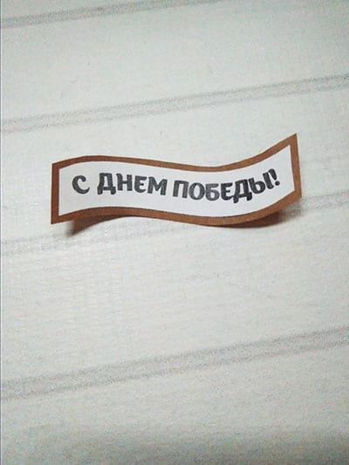](https://montessoriself.ru/wp-content/uploads/2019/05/34b.jpg)

Обрезаем по краям

Наклеиваем надпись на уголок открытки.

[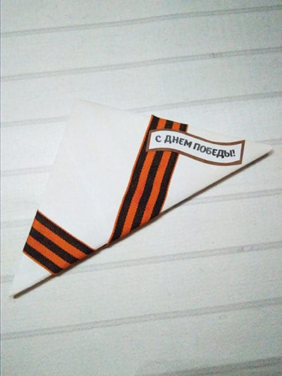](https://montessoriself.ru/wp-content/uploads/2019/05/35b.jpg)

Наклеиваем надпись на уголок

Берем зеленую бумагу и вырезаем из нее множество одинаковых листков.

[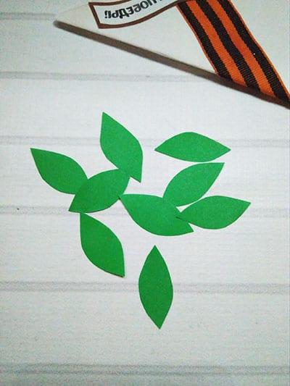](https://montessoriself.ru/wp-content/uploads/2019/05/36b.jpg)

Вырезаем листики

В верхний уголок открытки приклеиваем букетик цветов и листики.

Приклеиваем букетик цветов и листики

[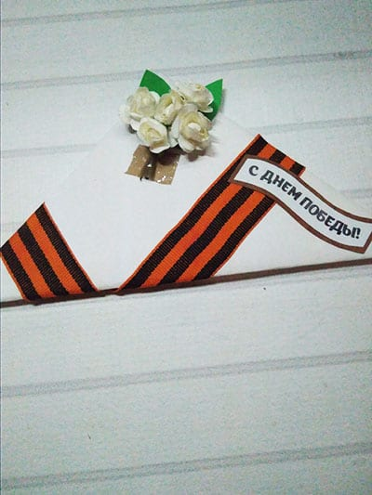](https://montessoriself.ru/wp-content/uploads/2019/05/37b.jpg)

Смазываем клеем крепления звезды.

[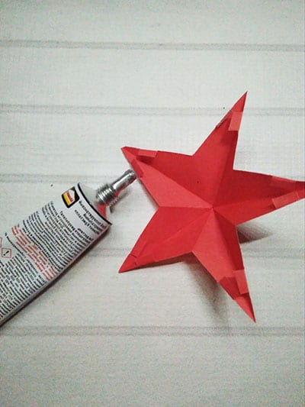](https://montessoriself.ru/wp-content/uploads/2019/05/38b.jpg)

Наносим клей

Приклеиваем звездочку в центр треугольника, подкладывая снизу зеленые листочки.

[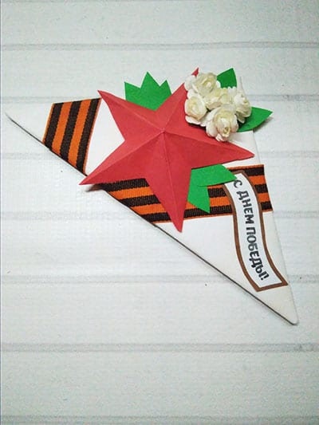](https://montessoriself.ru/wp-content/uploads/2019/05/40b.jpg)

Приклеиваем звездочку

Вот такая красота у нас получается.

[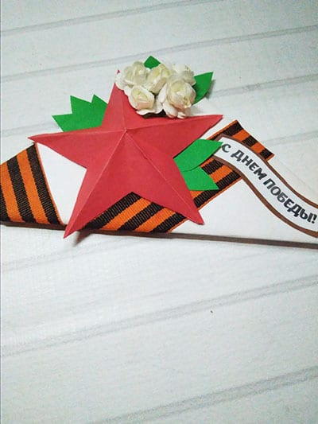](https://montessoriself.ru/wp-content/uploads/2019/05/41b.jpg)

Открытка «фронтовое письмо» из бумаги

[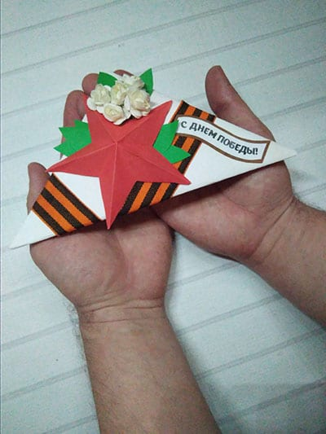](https://montessoriself.ru/wp-content/uploads/2019/05/44b.jpg)